**Nama : Eva Aidar**

**Npm : 23212321**

**Mata kuliah : Keperawatan Dewasa**

**SISTEM ENDOKRIN**

**Sistem endokrin** adalah sistem kontrol [kelenjar](http://id.wikipedia.org/wiki/Kelenjar) tanpa saluran (ductless) yang menghasilkan [hormon](http://id.wikipedia.org/wiki/Hormon) yang tersirkulasi di tubuh melalui aliran [darah](http://id.wikipedia.org/wiki/Darah) untuk mempengaruhi [organ-organ](http://id.wikipedia.org/wiki/Organ_%28anatomi%29) lain. Hormon bertindak sebagai "pembawa pesan" dan dibawa oleh aliran darah ke berbagai sel dalam tubuh, yang selanjutnya akan menerjemahkan "pesan" tersebut menjadi suatu tindakan. Sistem endokrin tidak memasukkan [kelenjar eksokrin](http://id.wikipedia.org/wiki/Kelenjar_eksokrin) seperti [kelenjar](http://id.wikipedia.org/wiki/Kelenjar_ludah) [ludah](http://id.wikipedia.org/wiki/Kelenjar_ludah), [kelenjar keringat](http://id.wikipedia.org/wiki/Kelenjar_keringat), dan kelenjar-kelenjar lain dalam [saluran](http://id.wikipedia.org/w/index.php?title=Saluran_gastroinstestin&action=edit&redlink=1) [gastroinstestin](http://id.wikipedia.org/w/index.php?title=Saluran_gastroinstestin&action=edit&redlink=1).

Organ endokrin, yaitu terdiri dari:

1. Hypophysis cerebri
2. Glandula thyreoidea
3. Glandula parathyreoidea
4. Thymus
5. Pancreas
6. Glandula suprarenalis
7. Testis
8. Ovarium

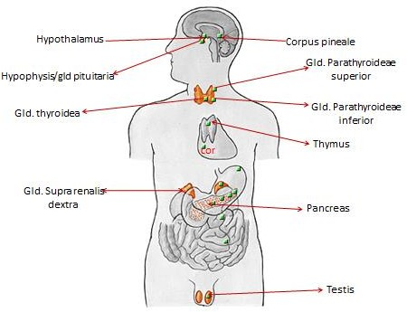

Gambar 1.1 Organ endokrin

### HYPOPHYSIS CELEBRI

Hypophysis celebri terletak di dalam sella turcica ossis sphenoidalis, dalam cavum cranii. Tangkainya infundibulum yang menghubungkannya dengan hypothalamus Sinus sphenoidalis terletak di bawah sella turcica

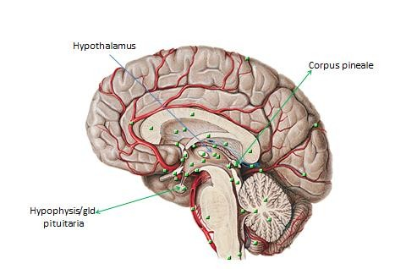

Gambar 2.1 Hipofisis dan Corpus pineale

Kelenjar hipofisis (pituitary) disebut juga master of gland atau kelenjar pengendali karena menghasilkan bermacam-macam hormon yang mengatur kegiatan kelenjar lainnya. Kelenjar ini berbentuk bulat dan berukuran kecil, dengan diameter 1,3 cm. Hipofisis dibagi menjadi hipofisis bagian anterior, bagian tengah (pars intermedia) dan bagian posterior.

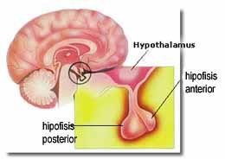

Gambar 2.2 Hipofisis bagian anterior dan posterior

### Hipofisis lobus anterior

Hormon yang dihasilkan kelenjar hipofisis lobus anterior dapat dilihat pada Gambar 2.1.1 Fungsi dan gangguannya dapat dilihat pada Tabel 2.1.

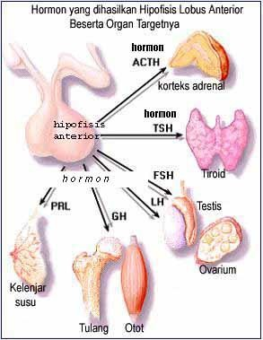

Gambar 2.1.1 Hormon yang dihasilkan hipofisis lobus anterior beserta organ targetnya

Tabel 2.1 Macam-macam fungsi hormon yang dihasilkan kelenjar hipofisis lobus anterior dan gangguannya

### Hormon yang dihasilkan

Hormon Somatotropin (STH), Hormon pertumbuhan (Growth Hormone

/ GH)

Hormon tirotropin atau Thyroid Stimulating Hormone (TSH) Adrenocorticotropi c hormone (ACTH)

Prolaktin (PRL) atau Lactogenic hormone (LTH)

### Fungsi dan gangguannya

Merangsang sintesis protein dan metabolisme lemak, serta merangsang pertumbuhan tulang (terutama tulang pipa) dan otot. kekurangan hormon ini pada anak-anak-anak menyebabkan pertumbuhannya terhambat /kerdil (kretinisme), jika kelebihan akan menyebabkan pertumbuhan raksasa (gigantisme). Jika kelebihan terjadi pada saat dewasa, akan menyebabkan pertumbuhan tidak seimbang pada tulang jari tangan, kaki, rahang, ataupun tulang hidung yang disebut akromegali.

Mengontrol pertumbuhan dan perkembangan kelenjar gondok atau tiroid serta merangsang sekresi tiroksin

Mengontrol pertumbuhan dan perkembangan aktivitas kulit ginjal dan merangsang kelenjar adrenal untuk mensekresikan glukokortikoid (hormon yang dihasilkan untuk metabolisme karbohidrat)

Membantu kelahiran dan memelihara sekresi susu oleh kelenjar susu

Hormon gonadotropin pada wanita:

* + 1. Follicle Stimulating Hormone (FSH)

1. Luteinizing Hormone (LH)

Merangsang pematangan folikel dalam ovarium dan menghasilkan estrogen

Mempengaruhi pematangan folikel dalam ovarium dan menghasilkan progestron

Hormone gonadotropin pada pria:

1. FSH
2. Interstitial Cell Stimulating Hormone (ICSH)

Merangsang terjadinya spermatogenesis (proses pematangan sperma)

Merangsang sel-sel interstitial testis untuk memproduksi testosteron dan androgen

### Hipofisis pars media

Tabel 2.2 Jenis hormon serta fungsi hipofisis pars media

### Hormon Fungsi

MSH (Melanosit Stimulating

Hormon)

Mempengaruhi warna kulit

individu, dengan cara menyebarkan butir melanin, apabila hormon ini banyak dihasilkan maka menyebabkan

kulit menjadi hitam.

### Hipofisis lobus posterior

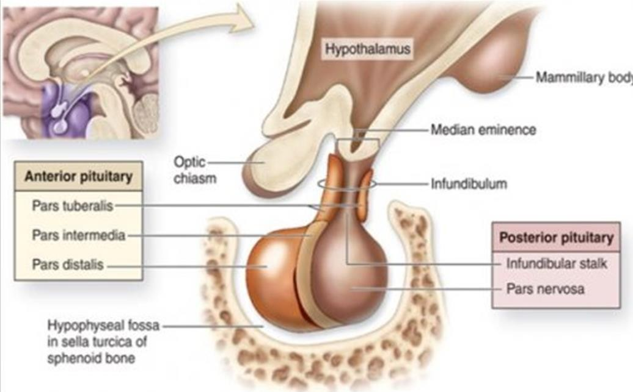

Gambar 2.3.1 Pembagian hypofisis

Hormon yang dihasilkan hipofisis lobus posterior beserta organ targetnya dapat dilihat pada Gambar 2.3.2 dan Tabel 2.3.

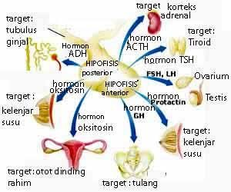

Gambar 2.3.2 Hormon yang dihasilkan hipofisis lobus anterior beserta organ targetnya

Tabel 2.3 Jenis hormon serta fungsi dari hipofisis posterior

### Hormon Fungsi

Oksitosin Menstimulasi kontraksi otot polos pada rahim wanita selama proses melahirkan

Hormon ADH Menurunkan volume urine dan meningkatkan tekanan darah dengan cara menyempitkan pembuluh darah

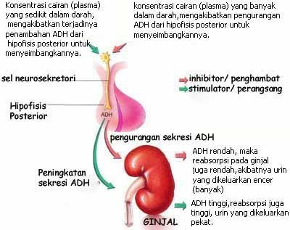

Gambar 2.3.3 Regulasi hormon ADH

Gambar 2.3.6 Cretini

### Corpus pineale

* Hypothalamus terletak pada Diencephalon (pusat endokrin)
* Bagian batang otak paling atas yang terdapat diantara cerebrum dan mesencephalon
* Dibagian tengahnya → Ventrikel III
* Sebelah kanan&kiri ventrikel III → Thalamus
* Dibawah depan thalamus → Hipothalamus
* Laterocaudal hipothalamus bersambungan dengan mesencephalon → Subthalmus
* Membentuk atap ventrikel III bagian belakang →

Epithalamus

Kelenjar pineal (juga disebut badan pineal, epiphysis cerebri, epiphysis, conarium atau "Mata ketiga") adalah sebuah [kelenjar](https://id.wikipedia.org/wiki/Kelenjar) [endokrin](https://id.wikipedia.org/wiki/Endokrin) pada [otak](https://id.wikipedia.org/wiki/Otak) [vertebrata](https://id.wikipedia.org/wiki/Vertebrata). Kelenjar ini memproduksi serotonin turunan dari melatonin, sebuah [hormon](https://id.wikipedia.org/wiki/Hormon) yang mempengaruhi modulasi pola bangun/tidur dan fungsi musiman. Bentuknya mirip dengan sebuah buah pohon cemara mungil (namanya karenanya), dan dia terletak dekat dengan pusat [otak](https://id.wikipedia.org/wiki/Otak), di antara dua belahan, terselip di sebuah alur di mana dua badan [thalamus](https://id.wikipedia.org/wiki/Thalamus) bulat bergabung.

Kelenjar pineal adalah kelenjar biji pinus berbentuk kecil dari [sistem endokrin](https://www.greelane.com/id/sains-teknologi-matematika/ilmu/endocrine-system-373579/). Sebuah struktur [diencephalon](https://www.greelane.com/id/sains-teknologi-matematika/ilmu/diencephalon-anatomy-373220/) dari [otak](https://www.greelane.com/id/sains-teknologi-matematika/ilmu/anatomy-of-the-brain-373479/), kelenjar pineal menghasilkan hormon melatonin. Melatonin mempengaruhi perkembangan seksual dan siklus tidur- bangun. Kelenjar pineal terdiri dari sel yang disebut

pinealocytes dan sel-sel dari [sistem saraf](https://www.greelane.com/id/sains-teknologi-matematika/ilmu/central-nervous-system-373578/) yang disebut [sel glial](https://www.greelane.com/id/sains-teknologi-matematika/ilmu/neuroglia-nervous-tissue-glial-cells-anatomy-373198/). Kelenjar pineal menghubungkan sistem endokrin dengan sistem saraf dalam hal mengkonversi sinyal saraf dari sistem simpatik dari sistem saraf perifer menjadi sinyal hormon. Seiring waktu, deposito kalsium membangun-up di pineal dan akumulasi dapat menyebabkan kalsifikasi pada orang tua.

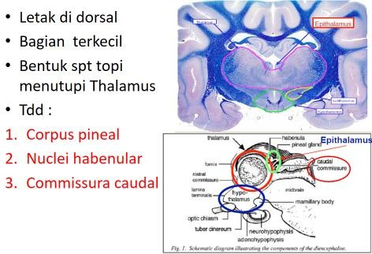

Gambar 2.4.1 Corpus pineal

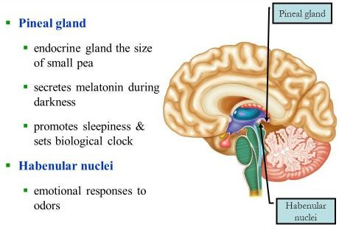

Gambar 2.4.2 Pineal gland dan habenular nuclei

Pita sempit pada jaringan saraf yang membentuk atap diensefalon. Bagian dorsal terletak terjauh dari belakang, tepat di atas medulla oblongata dan glandula pineale. Mengikuti jalannya medulla spinalis ke dalam tengkorak, kabel transisi ke otak melalui medulla oblongata, berakhir di bagian bawah tengah.

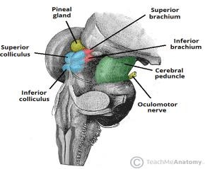

Gambar 2.4.3 Glandula pineale

### Fungsi epithalamus

1. Pengaturan irama sirkadian tubuh dan menghambat hormon gonadotropik.
2. Corpus pineale yang memproses melatonin dan enzim lainnya yang sensitif terhadap sinar matahari memiliki jam biologis tubuh kelenjar pineal membantu menentukan siklus tidur bangun tubuh melalui produksi melatonin.
3. Hubungan yang kuat terhadap pengolahan cahaya
4. Mempengaruhi emosi dan motorik tertentu kesamaan antara melatonin dan serotonin.
5. Melatonin, hormon yang bertanggung jawab untuk menggantuk
6. Corpus pineale pada manusia dan mamalia untuk menginduksi siklus tidur normal

Kelenjar pineal berwarna abu-abu kemerahan dan sekitar ukuran sebutir beras (5–8 mm) pada [manusia](https://id.wikipedia.org/wiki/Manusia), berlokasi hanya di rostrodorsal dengan [superior colliculus](https://id.wikipedia.org/w/index.php?title=Superior_colliculus&action=edit&redlink=1) dan di belakang dan di bawah [stria medullaris](https://id.wikipedia.org/w/index.php?title=Stria_medullaris&action=edit&redlink=1), di antara berposisi lateral badan [thalamus](https://id.wikipedia.org/wiki/Thalamus). Dia adalah bagian dari [epithalamus](https://id.wikipedia.org/w/index.php?title=Epithalamus&action=edit&redlink=1). Kelenjar pineal adalah struktur berbentuk garis tengah seperti buah pohon cemara, dan sering terlihat di [tengkorak](https://id.wikipedia.org/wiki/Tengkorak) [X-ray](https://id.wikipedia.org/wiki/X-ray), seperti yang sering [kalsifikasi](https://id.wikipedia.org/wiki/Kalsifikasi).

Tubuh kelenjar pineal pada manusia terdiri atas lobular [parenkim](https://id.wikipedia.org/wiki/Parenkim) dari [pinealocytes](https://id.wikipedia.org/w/index.php?title=Pinealocytes&action=edit&redlink=1) dikelilingi oleh ruangan [jaringan](https://id.wikipedia.org/w/index.php?title=Jaringan_pengikat&action=edit&redlink=1) [pengikat](https://id.wikipedia.org/w/index.php?title=Jaringan_pengikat&action=edit&redlink=1). Permukaan kelenjar itu ditutupi oleh sebuah kapsul [pial](https://id.wikipedia.org/w/index.php?title=Pial&action=edit&redlink=1). Kelenjar pineal terdiri utamanya dari pinealocytes, tetapi empat tipe [sel](https://id.wikipedia.org/wiki/Sel_(biologi)) telah teridentifikasi. Karena Kelenjar pineal merupakan agak seluler (dalam kaitan ke [korteks](https://id.wikipedia.org/wiki/Korteks) dan zat [putih](https://id.wikipedia.org/wiki/Putih)) itu mungkin keliru dari sebuah neo[plasma](https://id.wikipedia.org/wiki/Plasma).

Tabel 2.5 Jenis sel dari kelenjar pineal

### Jenis sel Deskripsi

Pinealocyte terdiri atas [sel](https://id.wikipedia.org/wiki/Sel_(biologi)) dengan 4-6

[Pinealocytes](https://id.wikipedia.org/w/index.php?title=Pinealocyte&action=edit&redlink=1)

[Interstitial cells](https://id.wikipedia.org/w/index.php?title=Interstitial_cell&action=edit&redlink=1)

[Perivascular](https://id.wikipedia.org/w/index.php?title=Perivascular&action=edit&redlink=1) [phagocyte](https://id.wikipedia.org/w/index.php?title=Phagocyte&action=edit&redlink=1)

[Neuron](https://id.wikipedia.org/wiki/Neuron) pineal

[peptidergic](https://id.wikipedia.org/w/index.php?title=Peptide&action=edit&redlink=1) neuron-like cells

proses muncul. Mereka memproduksi dan mengeluarkan [melatonin](https://id.wikipedia.org/wiki/Melatonin).

Interstitial cells terletak di antara pinealosit. Mereka memiliki nukleus memanjang dan sitoplasma yang berwarna lebih gelap daripada pinealosit itu sendiri.

Ada banyak pembuluh dan phagosit di dalam kelenjar itu. Perivaskular terletak dekat dengan pembuluh darah. Phagosit perivaskular adalah suatu antigen yang menghadirkan sel - sel.

Pada vertebrata tingkat lebih tinggi, neuron terletak dalam kelenjar pineal. Namun, ini tidak ditemukan pada binatang mengerat (rodents).

Pada sejumlah spesies, ditemukan adanya sel-sel neuronal-like peptidergic. Sel-sel ini dapat memiliki fungsi pengaturan paracrine.

### Fungsi Kelenjar Pineal

Kelenjar pineal terlibat dalam beberapa fungsi tubuh termasuk:

1. Sekresi hormon melatonin
2. Peraturan fungsi endokrin
3. Konversi sinyal sistem saraf ke endokrin sinyal
4. Penyebab kantuk
5. Pengaruh [perkembangan seksual](https://www.greelane.com/id/sains-teknologi-matematika/ilmu/reproductive-system-373583/)
6. Pengaruh fungsi sistem kekebalan tubuh
7. Aktivitas antioksidan

### Kelenjar Pineal dan Melatonin

Melatonin diproduksi dalam kelenjar pineal dan disintesis dari serotonin neurotransmitter. Hal ini disekresikan ke dalam cairan cerbrospinal dari ventrikel ketiga dan diarahkan dari sana ke dalam darah. Setelah memasuki aliran darah, melatonin dapat diedarkan ke seluruh tubuh. Melatonin juga diproduksi oleh sel- sel tubuh lainnya dan organ termasuk sel-sel retina, [sel darah](https://www.greelane.com/id/sains-teknologi-matematika/ilmu/white-blood-cell-373387/) [putih](https://www.greelane.com/id/sains-teknologi-matematika/ilmu/white-blood-cell-373387/), gonad dan kulit.

Produksi melatonin sangat penting untuk regulasi siklus tidur-bangun (ritme sirkadian) dan produksinya ditentukan oleh cahaya dan deteksi gelap. Retina mengirim sinyal tentang terang dan deteksi gelap ke area otak yang disebut [hipotalamus](https://www.greelane.com/id/sains-teknologi-matematika/ilmu/hypothalamus-anatomy-373214/). Sinyal- sinyal ini akhirnya diteruskan ke kelenjar pineal. Semakin banyak cahaya terdeteksi, semakin sedikit melatonin diproduksi dan dilepaskan ke dalam [darah](https://www.greelane.com/id/sains-teknologi-matematika/ilmu/blood-373480/). tingkat melatonin berada pada tingkat tertinggi pada malam hari dan ini mempromosikan perubahan dalam tubuh yang membantu kita untuk tidur. Rendahnya tingkat melatonin pada siang hari membantu kita untuk tetap terjaga. Melatonin telah digunakan dalam pengobatan gangguan tidur yang berhubungan termasuk jet lag

dan gangguan tidur shift-kerja. Dalam kedua kasus ini, ritme sirkadian seseorang terganggu baik karena perjalanan melintasi beberapa zona waktu atau karena bekerja shift malam atau shift berputar. Melatonin juga telah digunakan dalam pengobatan insomnia dan depresi.

Melatonin mempengaruhi perkembangan struktur sistem reproduksi juga. Menghambat pelepasan hormon reproduksi tertentu dari kelenjar pituitari yang mempengaruhi laki-laki dan organ reproduksi wanita. Hormon hipofisis tersebut, yang dikenal sebagai gonadotropin, merangsang [gonad](https://www.greelane.com/id/sains-teknologi-matematika/ilmu/gonads-373484/) untuk melepaskan hormon seks. Melatonin, oleh karena itu, mengatur perkembangan seksual. Pada hewan, melatonin memainkan peran dalam mengatur musim kawin.

### Pineal Gland Disfungsi

Kelenjar pineal mulai berfungsi normal, sejumlah masalah mungkin terjadi. Jika kelenjar pineal tidak mampu menghasilkan jumlah yang cukup dari melatonin, seseorang bisa mengalami insomnia, kecemasan, tiroid rendah produksi hormon (hypothyroidism), gejala menopause, atau hiperaktif usus. Jika kelenjar pineal menghasilkan terlalu banyak melatonin, seseorang bisa mengalami tekanan darah rendah, fungsi abnormal dari adrenal dan [tiroid](https://www.greelane.com/id/sains-teknologi-matematika/ilmu/thyroid-gland-anatomy-373251/) kelenjar, atau Seasonal Affective Disorder (SAD). SAD adalah gangguan depresi yang beberapa pengalaman individu selama bulan-bulan musim dingin ketika sinar matahari minimal.

### GLANDULA THROIDEA

Kelenjar tiroid (Glandula thyroidea) ialah [organ endokrin](http://ms.wikipedia.org/wiki/Sistem_endokrin) yang terletak di leher manusia tepatnya terletak di regio colli dan melekat pada trakea. Kelenjar ini tediri dari dua lobus: dexter dan sinister (Gambar 3.1). Isthmus lobus yang menghubungkan kedua lobus (dexter dan sinister) dan kadang-kadang terdapat lobus pyramidalis.

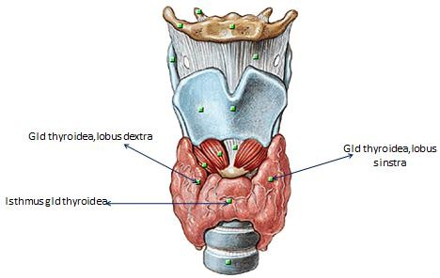

Gambar 3.1 Glandula thyroidea

Kelenjar tiroid adalah salah satu dari [kelenjar](https://id.wikipedia.org/wiki/Kelenjar) [endokrin](https://id.wikipedia.org/wiki/Endokrin) terbesar pada tubuh manusia. Kelenjar ini dapat ditemui di bagian depan [leher](https://id.wikipedia.org/wiki/Leher), sedikit di bawah [laring](https://id.wikipedia.org/wiki/Laring). Kelenjar ini berfungsi untuk mengatur kecepatan tubuh membakar energi, membuat [protein](https://id.wikipedia.org/wiki/Protein), dan mengatur sensitivitas tubuh terhadap [hormon](https://id.wikipedia.org/wiki/Hormon) lainnya.

Kelenjar tiroid dapat distimulasi dan menjadi lebih besar oleh [epoprostenol](https://id.wikipedia.org/wiki/Epoprostenol). Tiroid mengeluarkan dua hormon penting, yaitu: [Triiodotironin](https://id.wikipedia.org/wiki/Triiodotironin) (T3) dan [Tiroksin](https://id.wikipedia.org/wiki/Tiroksin) (T4). Triodotironin dan

Tiroksin mengatur laju metabolisme dengan cara mengalir bersama darah dan memicu sel untuk mengubah lebih banyak [glukosa](https://id.wikipedia.org/wiki/Glukosa). Jika Tiroid mengeluarkan terlalu sedikit Triodotironin dan Tiroksin ([Hipotiridisme](https://id.wikipedia.org/w/index.php?title=Hipotiridisme&action=edit&redlink=1)), maka tubuh akan merasa kedinginan, letih, kulit mengering dan berat badan bertambah. Sebaliknya jika terlalu banyak ([Hipertiroidisme](https://id.wikipedia.org/wiki/Hipertiroidisme)), tubuh akan berkeringat, merasa gelisah, tidak bisa diam dan berat badan akan berkurang.

### Fungsi Kelenjar Tiroid

Kelenjar tiroid adalah bagian tubuh yang bertanggung jawab untuk menghasilkan hormon tiroid agar setiap sel tubuh dapat berfungsi dengan baik. Hormon tiroid mengatur metabolisme tubuh atau kemampuan untuk mengubah kalori menjadi energi, yang memiliki pengaruh terhadap detak jantung, pola napas, siklus menstruasi, temperatur tubuh, tekanan darah, dan fungsi vital tubuh lainnya. Gangguan apapun pada produksi hormon tiroid, baik pada kelenjar pituitari, hipotalamus, atau tirod, dapat menyebabkan hipertiroidisme (produksi hormon berlebihan) atau hipotiroidisme (produksi hormon yang terlalu sedikit).

Kelenjar tiroid terletak di bagian leher, posisinya sedikit di bawah jakun atau bagian tulang rawan yang menonjol. Bentuknya seperti kupu-kupu berukuran dua inci, yang sayapnya atau lobus membungkus batang tenggorokan, yang kadang- kadang menyatu di tengah dengan sepotong jaringan tiroid yang disebut isthmus. Karena merupakan bagian dari sistem endokrin,

kelenjar tiroid menghasilkan dan melepaskan hormon Triiodothyronine (T3) dan Thyroxine (T4). Hormon ini dihasilkan dari iodin yang didapatkan tubuh dari makanan dan garam beryodium. Walaupun kelenjar tiroid adalah satu-satunya kelenjar yang memproduksi hormon T3 dan T4, namun yang mengirimkan isyarat pada kelenjar tiroid untuk mengurangi atau melebihi produksi hormon adalah kelenjar hipotalamus dan pituitari. Kelenjar hipotalamus melepaskan hormon pelepas TSH untuk merangsang kelenjar pituitari agar memproduksi hormon tirotropin atau TSH (Thyroid Stimulating Hormone), sehingga kelenjar tiroid mampu memproduksi hormon T3 dan T4. Kadar hormon tirotropin yang dilepaskan oleh kelenjar pituitari menandakan jumlah hormon yang harus diproduksi oleh kelenjar tiroid.

Gangguan tiroid sangat umum terjadi di seluruh dunia, terutama pada perempuan. Dalam hal ini, tidak sepenuhnya dipahami mengapa perempuan lebih berisiko dibanding laki-laki, perempuan tidak hanya cenderung memiliki gangguan tiroid, ganguan tersebut juga dapat diderita lebih awal pada masa muda mereka.

Pada masa tertentu kehidupan perempuan membuat mereka lebih rentan terhadap gangguan tiroid. Masa-masa tersebut meliputi:

* + 1. Saat hamil (hipertiroidisme)
    2. Ketika mengalami perubahan hormonal karena kehamilan, persalinan atau saat menopause (hipotiroidisme)

Terlepas dari jenis kelamin, Anda berisiko mengalami gangguan tiroid jika Anda:

1. Memiliki riwayat gangguan tiroid di keluarga (hipotiroidisme dan hipertiroidisme)
2. Memiliki penyakit autoimun, seperti diabetes tipe 1 (hipotiroidisme dan hipertiroidisme)
3. Berusia di atas 60 tahun (hipotiroidisme dan hipertiroidisme)
4. Miliki riwayat gangguan tiroid atau pernah menjalani operasi tiroid (hipotiroidisme dan hipertiroidisme)
5. Mengidap Sindroma Down atau Turner (hipotiroidisme)
6. Miliki riwayat pemakaian lithium (hipotiroidisme)
7. Mengkonsumsi yodium dalam jumlah besar melalui makanan atau obat-obatan (hipertiroidisme)

Orang-orang yang pernah menjalani pengobatan radiasi atau yang lehernya terpapar sinar-X juga cenderung menderita gangguan tiroid. Menariknya, orang Kaukasia dan Asia tiga kali lebih berisiko daripada populasi lainnya.

### Jenis-jenis Penyakit Tiroid

Gangguan yang berhubungan dengan tiroid biasanya muncul bila kelenjar pituitari gagal menyampaikan kadar TSH yang harus diproduksi, menyebabkan produksi hormon T3 dan T4 menjadi berlebihan atau terlalu sedikit, sehingga memicu kondisi:

1. **Hipotiroidisme** - Kondisi ini ditandai dengan kadar hormon T3 dan T4 yang terlalu sedikit. Karena terlalu umum, gejala yang

muncul seringkali menyerupai penyakit lain. Gejala ini meliputi lelah, depresi, berat badan naik, sembelit, kadar kolesterol naik, dan alergi dingin. Jika tidak segera ditangani, hipotiroidisme dapat menyebabkan efusi pleura (cairan di dalam paru-paru), efusi perikardial (cairan di sekitar jantung) atau pembengkakan hati.

1. **Hipertiroidisme** - Kondisi ini adalah kebalikan dari hipotiroidisme, dapat terjadi jika produksi hormon T3 dan T4 terlalu berlebihan. Penderita hipertiroidisme akan mengalami gangguan kecemasan, kegelisahan, sensitif terhadap suhu tinggi, rambut rontok, dan siklus menstruasi berkurang.
   * Diperdarahi A. thyreoidea superior cabang dari A. carotis externa dan A. thyreoidea inferior cabang dari truncus thyreocervicalis cabang dari A. subclavia.
   * Fungsinya ialah mengeluarkan [hormon tiroid](http://ms.wikipedia.org/w/index.php?title=Hormon_tiroid&action=edit&redlink=1). Antara hormon yang terpenting ialah Thyroxine (T4) dan Triiodothyronine (T3). Hormon-hormon ini mengawal metabolisma (pengeluaran tenaga) manusia.

### GLANDULA PARATHYROIDEA

Glandula parathyroidea terletak pada muka dorsal bawah lobus glandula thyreoidea. Berbentuk bulat sebesar kacang kedelai, berwarna lebih gelap dibanding dengan glandula thyreoidea. Kelenjar paratiroid (kelenjar anak gondok) terletak disetiap sisi kelenjar tiroid yang terdapat di dalam leher, kelenjar ini berjumlah 4 buah yang bersusun berpasangan yang menghasilkan hormon pada tiroksin dimana masing-masing melekat pada bagian belakang kelenjar tiroid, kelenjar ini menghasilkan hormon yang berfungsi mengatur kadar kalsium dan fosfor di dalam tubuh (Gambar 4.1).

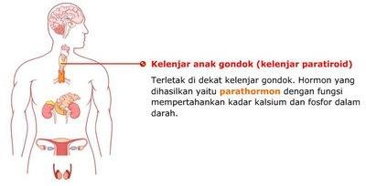

Gambar 4.1 Glandula parathyroidea

Kelenjar paratiroid adalah kelenjar penghasil hormon paratiroid yang berperan penting dalam mengatur kadar kalsium dalam darah. Jika kelenjar ini mengalami gangguan, maka Anda

berisiko mengalami berbagai masalah kesehatan, salah satunya adalah gangguan tulang. Kelenjar tiroid terdiri dari glandula parathyroidea superior dan glandula parathyroidea inferior (Gambar 4.2.2).

Kelenjar paratiroid merupakan kelenjar yang terletak di leher, tepatnya di belakang [kelenjar tiroid](https://www.alodokter.com/risiko-penyakit-yang-mengintai-kelenjar-tiroid). Kelenjar paratiroid terdiri dari 4 kelenjar kecil yang ukurannya sebesar kacang polong. Meskipun ukurannya kecil, kelenjar paratiroid memiliki fungsi yang besar bagi tubuh.

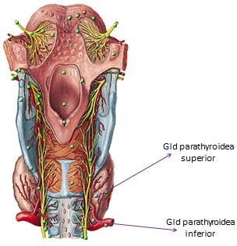

Gambar 4.2 Glandula parathyroidea (spesifik)

### Fungsi Kelenjar Paratiroid

Berikut ini adalah beberapa fungsi kelenjar paratiroid:

* + 1. Mengatur pelepasan [kalsium](https://www.alodokter.com/kalsium) dari tulang ke aliran darah
    2. Mengendalikan penyerapan kalsium dari makanan atau minuman pada saluran pencernaan
    3. Merangsang pembentukan [vitamin D](https://www.alodokter.com/manfaat-vitamin-d-tidak-hanya-untuk-tulang) pada ginjal
    4. Meningkatkan penyerapan kalsium di ginjal dan mencegah ginjal membuang kalsium melalui urine
    5. Membuat ginjal mengeluarkan fosfat melalui urine
    6. Meningkatkan kadar magnesium dalam darah.

Kadar kalsium dalam tubuh diatur secara ketat oleh kelenjar paratiroid dan tiroid. Normalnya, kelenjar paratiroid memproduksi hormon paratiroid ketika jumlah kalsium dalam darah berkurang atau terlalu rendah. Jika kadar kalsium naik dan kembali normal, produksi hormon paratiroid akan berhenti. Sebaliknya, ketika kadar kalsium dalam darah terlalu tinggi, kinerja kelenjar paratiroid akan dihambat sementara oleh hormon kalsitonin yang diproduksi oleh kelenjar tiroid. Hormon kalsitonin ini juga berfungsi untuk menurunkan kadar kalsium yang berlebihan agar kadar kalsium di dalam darah kembali normal.

### Gangguan pada Kelenjar Paratiroid

Pada kasus tertentu, dapat terjadi gangguan pada kelenjar paratiroid yang membuat kelenjar ini memproduksi terlalu banyak atau terlalu sedikit hormon paratiroid. Hal ini tentu saja dapat mengganggu keseimbangan kadar kalsium dalam darah.

Masalah kesehatan yang mungkin terjadi akibat gangguan pada hormon dan kelenjar paratiroid antara lain:

### Hiperparatiroidisme

[Hiperparatiroidisme](https://www.alodokter.com/hiperparatiroidisme) terjadi ketika kadar hormon paratiroid dalam darah terlalu tinggi. Akibatnya, tulang dapat

menjadi rapuh ([osteoporosis](https://www.alodokter.com/osteoporosis)) dan terjadi pembentukan batu ginjal. Penyakit hiperparatiroidisme ini belum diketahui dengan jelas apa penyebabnya. Namun, faktor genetik dan penyakit tertentu, seperti kanker atau tumor kelenjar paratiroid, diduga dapat menyebabkan terjadinya hiperparatiroidisme.

Hiperparatiroidisme sering kali tidak menunjukkan tanda atau gejala yang jelas. Namun, hiperparatiroidisme terkadang dapat menimbulkan beberapa gejala berikut ini:

* 1. Nafsu makan menurun
  2. Gangguan pencernaan, seperti, mual, muntah, dan sembelit
  3. Sering buang air kecil
  4. Tubuh terasa lemah dan selalu lelah
  5. Nyeri tulang dan sendi
  6. Sakit perut
  7. Nyeri punggung
  8. Sulit konsentrasi dan mudah lupa.

### Hipoparatiroidisme

[Hipoparatiroidisme](https://www.alodokter.com/hipoparatiroid) adalah kondisi ketika kelenjar paratiroid kurang aktif dan membuat kadar hormon paratiroid dalam tubuh terlalu rendah. Penyakit ini membuat kadar kalsium dalam darah dan tulang berkurang serta [kadar fosfor](https://www.alodokter.com/yang-perlu-anda-ketahui-tentang-penumpukan-fosfor-di-dalam-tubuh) [meningkat](https://www.alodokter.com/yang-perlu-anda-ketahui-tentang-penumpukan-fosfor-di-dalam-tubuh).

Kondisi ini bisa disebabkan oleh berbagai hal, seperti penyakit autoimun, kelainan bawaan pada kelenjar paratiroid, rendahnya kadar magnesium dalam darah, komplikasi dari

operasi pengangkatan kelenjar tiroid maupun paratiroid, atau efek samping dari terapi radiasi kanker.

Penderita hipoparatiroidisme dapat merasakan beberapa gejala sebagai berikut:

* 1. Gangguan sensorik, seperti kesemutan, muncul sensasi perih, atau mati rasa, di bibir, jari tangan, dan jari kaki.
  2. [Nyeri otot](https://www.alodokter.com/nyeri-otot) atau kram di bagian kaki, perut, atau wajah.
  3. Spasme atau kram otot, terutama di sekitar mulut, tangan, lengan, dan tenggorokan.
  4. Nyeri saat menstruasi.
  5. Rambut rontok.
  6. Kulit menjadi kering dan kasar.
  7. Kuku menjadi rapuh.
  8. Masalah psikologis, seperti mudah cemas atau depresi.

### Pseudohipoparatiroidisme

Pseudohipoparatiroidisme adalah penyakit genetik yang sangat langka. Penyakit ini terjadi ketika tubuh tidak dapat merespons atau merasakan adanya hormon paratiroid dalam tubuh. Kanker paratiroid adalah jenis kanker langka yang biasanya menyerang salah satu dari 4 kelenjar paratiroid. Kanker paratiroid lebih sering menyerang orang berusia 40-an atau 50-an. Gejala kanker paratiroid umumnya menyerupai gejala hiperparatiroidisme beserta munculnya benjolan di leher, baik [benjolan di leher kanan](https://www.alodokter.com/benjolan-di-leher-sebelah-kanan-ini-penyebabnya) atau pun kiri, suara serak, dan kesulitan menelan.

Gangguan kelenjar paratiroid yang disebabkan oleh faktor genetik mungkin tidak bisa dicegah. Namun, di luar faktor genetik, ada beberapa langkah yang dapat dilakukan untuk mencegah terjadinya penyakit kelenjar paratiroid dan menjaga agar kelenjar ini dapat berfungsi dengan baik, yaitu rutin berolahraga, mencukupi kebutuhan kalsium dan vitamin D dengan mengonsumsi makanan bergizi seimbang, serta tidak merokok. Selain itu, penting juga untuk melakukan pemeriksaan kesehatan berkala [ke dokter](https://www.alodokter.com/cari-dokter/dokter-endokrin) untuk mengevaluasi fungsi kelenjar paratiroid. Jika terdapat kelainan pada kelenjar paratiroid, dokter akan memberikan pengobatan sesuai jenis penyakit pada kelenjar tiroid yang Anda alami beserta penyebabnya.

Fungsi umum kelenjar paratiroid adalah:

* 1. mengatur metabilisme fosfor
  2. mengatur kadar kalsium darah

Penderita kelainan genetik ini mengalami gejala seperti hipoparatiroidisme, padahal kadar hormon paratiroid dalam tubuhnya normal.

### Kanker paratiroid

* + 1. **THYMUS**

**Timus** ([bahasa Inggris](https://id.wikipedia.org/wiki/Bahasa_Inggris): thymus, [bahasa Yunani](https://id.wikipedia.org/wiki/Bahasa_Yunani): θυμός, tumos - hati, jiwa, keinginan, kehidupan) adalah sebuah kelenjar yang terletak di depan [dada](https://id.wikipedia.org/wiki/Dada), yang mencapai berat maksimalnya saat manusia memasuki masa pubertas. Hingga saat ini, fungsi kelenjar diketahui hanya sebagai tempat produksi [sel T](https://id.wikipedia.org/wiki/Sel_T) yang dibutuhkan di dalam [sistem imun adaptif](https://id.wikipedia.org/wiki/Sistem_kekebalan_tiruan). Sejak ditemukan oleh [Galenus](https://id.wikipedia.org/wiki/Galenus) pada sekitar tahun 130-200, belum banyak yang dapat diteliti dari kelenjar ini, setelah hampir 2000 tahun perjalanan sejarah kedokteran. Diperkirakan timus merupakan proyeksi interaksi antara hormon, [neuropeptida](https://id.wikipedia.org/w/index.php?title=Neuropeptida&action=edit&redlink=1) dan [sistem](https://id.wikipedia.org/wiki/Sistem_kekebalan) [kekebalan](https://id.wikipedia.org/wiki/Sistem_kekebalan), yang dipelajari pada studi [neuroimunoendokrinologi](https://id.wikipedia.org/w/index.php?title=Neuroimunoendokrinologi&action=edit&redlink=1), yang memengaruhi aktivitas [organ](https://id.wikipedia.org/wiki/Organ) limfoid dan [sel](https://id.wikipedia.org/wiki/Sel_(biologi)) sepanjang lintasan endokrin, autokrin dan parakrin.

Kelenjar timus merupakan kelenjar yang bertanggung jawab dalam pertumbuhan manusia. Kelenjar timus bahkan sangat berpengaruh pada saat usia pertumbuhan. Kelenjar thymus berfungsi untuk pertumbuhan. Bila kekurangan kelenjar thymus akan menderita kretinisme (kekerdilan) dan bila kelebihan menimbulkan gigantisme (raksasa).

Kelenjar timus terletak di dalam mediastinum di belakang os sternum, dan di dalam thoraks kira-kira setinggi bifurcatio trachealis. Kelenjar timus terletak di dalam toraks kira-kira setinggi bifurkasi trakea, berwarna kemerah-merahan dan terdiri atas dua lobus. Pada bayi baru lahir ukurannya sangat kecil dan

beratnya sekitar 10 gram. Ukurannya bertambah pada masa remaja menjadi sekitar 30-40 gram dan kemudian mengecil ketika mencapai masa dewasa. Tiap lobus terdiri atas bagian korteks dan medula. Korteks tersusun atas sel-sel limfosit dan sel- sel epitel. Medula tersusun atas sel-sel epitel.

Karakteristik kelenjar Timus terletak di sepanjang rongga trakea di rongga dada bagian atas. Timus membesar sewaktu pubertas dan mengacil setelah dewasa. Kelenjar ini merupakan kelenjar penimbunan hormon somatotrof atau hormon pertumbuhan dan setelah dewasa tidak berfungsi lagi. Kelenjar thymus berperan dalam sistem pertahanan tubuh dengan menghasilkan hormone Thymosin, Thymic humoral factor, Thymic factor dan Thymopoietin.

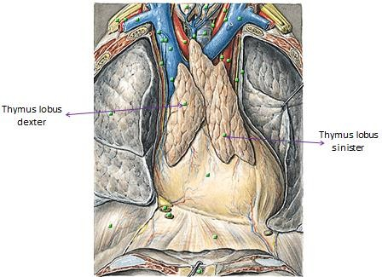

Gambar 5.1 Glandula thymus

### Fungsi kelenjar timus adalah:

* + 1. Mengaktifkan pertumbuhan badan
    2. Mengurangi aktivitas kelenjar kelamin
    3. Menghasilkan timosin yang berfungsi untuk merangsang limfosit.
    4. Kelenjar timus berperan memproduksi hormon yang berfungsi dalam pematangan sistem imun, mengaktifkan pertumbuhan badan dan mengurangi aktivitas kelenjar kelamin.
    5. Hormon timosin dan timopietin dihasilkan oleh sel-sel epitel pada kelenjar timus. Hormon tersebut menstimulasi sel-sel limfosit di seluruh tubuh untuk membelah dan mengembangkan kemampuan mengenali dan menyerang benda asing.
    6. Asal perkembangan dari sel-sel limfosit adalah di dalam timus dalam kehidupan awal embrionik dan awal masa bayi. Sel-sel tersebut bermigrasi dari timus menuju seluruh tubuh untuk menetap dalam jaringan limfoid, dan pada tahap ini timus terus berlanjut untuk memberikan sumber minor limfosit.
    7. Tetapi setelah masa kanak-kanak, sistem limfoid menetap dan pengangkatan thymus hanya memberikan dampak kerusakan kecil pada imunitas.

### PANCREAS

Pankreas terletak dalam abdomen pada regio umbilicalis dan hypochondrium sinistra. Bagian atasnya terletak pada regio eoigastrium (Gambar 6.1). Retroperitoneal, kecuali cauda intraperitoneal. Pankreas terdiri dari bagian-bagian: caput, collum, corpus dan cauda pancreas yang terletak dalam hilum lienalis. Processus uncinatus yang merupakan bagian dari caput pankreas, ditepi caudal diantara caput dan corpus sebelah dorsal

a.v. mesenterica superior. Batas-batasnya antara lain (Gambar 6.2):

1. Anterior : colon transversum, perlekatan mesocolon transversum, bursa omentalis dan gaster
2. Posterior : ductus choledochus, V. portae dan V. Lienalis, V. cava inferior dan aorta abdominalis, pangkal A. mesenterica superior, M. psoas sinistra, kelenjar supra renalis sinistra dan ren sinistra dan hillus lienalis

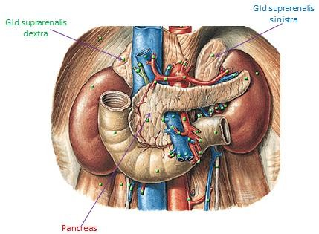

Gambar 6.1 Posisi pankreas

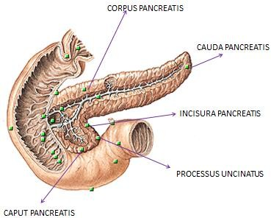

Gambar 6.2 Bagian pankreas

Saluran kelenjar pancreas terdiri atas :

1. **Ductus pancreaticus majus (Wirsungi),** cauda pancreas, menerima banyak cabang dan selanjutnya menembus postero medial duodenum pars ascendens dipertengahan bermuara bersama dengan ductus choledochus disebut ampula didalam papilla duodeni major.
2. **Ductus pancreaticus accessories minor (Santorini)**, bila ada. Mengalirkan dari atas caput pancreas untuk selanjutnya bermuara bermuara ke dalam duodenum pars descendens sedikit diatas muara ductus pancreaticus majus.

### Fungsi Pankreas

Fungsi pankreas terbagi menjadi dua, yaitu fungsi eksokrin dan endokrin. Berikut adalah penjelasan mengenai kedua fungsi pankreas yang perlu dipahami antara lain:

### Fungsi eksokrin

Selain pankreas, kelenjar eksokrin juga terdapat di berbagai bagian tubuh, seperti kelenjar air liur di mulut, [kelenjar](https://www.alodokter.com/mengenal-kelenjar-keringat-dan-alasan-anda-berkeringat) [keringat](https://www.alodokter.com/mengenal-kelenjar-keringat-dan-alasan-anda-berkeringat) di kulit, dan kelenjar eksokrin di usus dan lambung. Sebagai kelenjar eksokrin, pankreas berfungsi menghasilkan enzim pencernaan yang dialirkan ke saluran cerna. Enzim tersebut memiliki fungsinya masing-masing, yaitu:

* + 1. [Enzim lipase](https://www.alodokter.com/kekurangan-enzim-lipase-bisa-mengganggu-pencernaan) untuk menguraikan lemak
    2. Enzim protease, termasuk kemotripsin dan tripsin, untuk mencerna protein menjadi asam amino
    3. [Enzim amilase](https://www.alodokter.com/tidak-selamanya-enzim-amilase-bersahabat) untuk menguraikan karbohidrat menjadi gula darah atau glukosa

### Fungsi endokrin

Kelenjar endokrin adalah kelenjar yang menyalurkan zat tertentu ke dalam peredaran darah. [Fungsi kelenjar](https://www.alodokter.com/kelenjar-endokrin-aktor-di-balik-tumbuh-kembang-fisik-manusia) [endokrin](https://www.alodokter.com/kelenjar-endokrin-aktor-di-balik-tumbuh-kembang-fisik-manusia) pada pankreas adalah untuk menghasilkan hormon insulin dan glukagon. Produk enzim akan disalurkan dari pancreas ke duodenum melalui saluran pancreas utama. Mengatur kadar gula dalam darah melalui pengeluaran glukogen, yang menambah kadar gula dalam darah dengan mempercepat tingkat pelepasan dari hati. Pengurangan kadar gula dalam darah dengan mengeluarkan insulin yang mana mempercepat aliran glukosa ke dalam sel pada tubuh, terutama otot. Insulin juga merangsang hati untuk mengubah glukosa menjadi glikogen dan menyimpannya di dalam sel-selnya.

Fungsi pankreas sangatlah penting dalam sistem pencernaan dan metabolisme. Selain dapat memproduksi hormon, pankreas juga memiliki fungsi utama sebagai organ yang memproduksi enzim untuk menghancurkan dan mencerna makanan di dalam perut. Pankreas adalah salah satu organ yang terletak di belakang rongga perut dengan panjang sekitar 12–18 cm. Organ yang bentuknya memanjang ini bisa saja mengalami gangguan. Jika fungsi pankreas terganggu atau rusak, bisa timbul masalah pada pencernaan dan penyakit lain, misalnya diabetes.

[Hormon insulin](https://www.alodokter.com/pentingnya-hormon-insulin-dalam-mengendalikan-gula-darah) berguna untuk mengikat glukosa dari darah untuk dibawa ke berbagai jaringan di dalam tubuh agar bisa digunakan sebagai energi. Pankreas mengeluarkan hormon ini untuk menurunkan glukosa darah ketika kadarnya terlalu tinggi. Sementara itu, kelebihan glukosa di dalam tubuh akan disimpan sebagai glikogen di dalam jaringan otot dan hati. Glikogen ini berguna sebagai cadangan energi saat tubuh membutuhkan energi ekstra. Saat kadar glukosa dalam darah terlalu rendah, pancreas akan mengeluarkan hormone glucagon untuk meningkatkan glukosa dengan cara memecah glikogen.

### Gangguan pada Pankreas

Pankreas yang sehat akan memproduksi enzim dan hormon dalam jumlah dan waktu yang tepat ketika kita makan. Namun, jika fungsi pankreas terganggu, kelenjar ini tidak akan mampu memproduksi enzim pencernaan atau hormon insulin secara optimal. Hal ini bisa menimbulkan penyakit tertentu,

seperti intoleransi makanan dan diabetes. Gangguan pada pankreas bisa menimbukan beberapa gejala, seperti berkurangnya nafsu makan, penurunan berat badan, tinja berlemak, mual, muntah, dan diare. Berikut adalah beberapa jenis gangguan atau penyakit yang bisa terjadi ketika pankreas terganggu:

### Diabetes tipe 1 dan tipe 2

Pada [diabetes tipe 2](https://www.alodokter.com/diabetes-tipe-2), tubuh tidak menggunakan insulin sebagaimana yang seharusnya akibat resistensi insulin, sehingga kadar gula darah naik dan sulit terkontrol. Jika tidak diobati dengan tepat, lama kelamaan penyakit ini bisa menyebabkan pankreas tidak dapat menghasilkan insulin sesuai kebutuhan tubuh.

Sementara itu, [diabetes tipe 1](https://www.alodokter.com/diabetes-tipe-1) terjadi karena sistem imunitas tubuh justru menyerang sel-sel pankreas normal dan sehat yang menghasilkan insulin. Akibatnya, insulin tidak dapat terbentuk dan tubuh akan kesulitan mengontrol gula darah. Pasien diabetes tipe 1 umumnya akan membutuhkan suntikan insulin seumur hidup.

Namun, pada kasus tertentu, pasien diabetes tipe 2 juga mungkin akan membutuhkan terapi suntikan insulin, terutama jika gula darahnya tidak terkontrol dengan pengobatan.

### Pankreatitis

Pankreatitis merupakan penyakit yang terjadi ketika pankreas meradang dan rusak sehingga tidak bisa berfungsi dengan baik. Penyebab utama dari penyakit ini masih belum

diketahui, tapi umumnya lebih berisiko terjadi pada pasien yang mengalami batu empedu atau sering mengonsumsi minuman beralkohol.

Penyakit ini bisa bersifat akut maupun kronis. Pankreatitis tergolong akut jika muncul secara mendadak dan sembuh dalam waktu beberapa minggu. Jika tidak segera ditangani, [pankreatitis](https://www.alodokter.com/pankreatitis-akut) bisa menetap hingga berbulan-bulan atau bahkan menahun sehingga menyebabkan kerusakan permanen pada pankreas.

### Fibrosis kistik

Penyakit [fibrosis kistik atau cystic fibrosis](https://www.alodokter.com/fibrosis-kistik) disebabkan oleh adanya gangguan genetik yang menimbulkan kelainan pada pankreas dan paru-paru. Kondisi ini bisa menyebabkan masalah pencernaan, gangguan pernapasan, serta meningkatkan risiko terjadinya diabetes.

### Kanker pankreas

[Kanker pankreas](https://www.alodokter.com/kanker-pankreas) merupakan penyakit yang diam-diam mematikan, karena gejala awalnya tidak jelas. Sebagian besar pasien kanker pankreas bahkan tidak mengalami gejala apa pun, sehingga penyakit ini sering kali baru terdeteksi ketika sudah memasuki stadium lanjut atau sudah parah. Hingga saat ini, penyebab kanker pankreas belum diketahui dengan jelas. Namun, ada beberapa faktor yang bisa membuat seseorang lebih berisiko terkena penyakit tersebut, di antaranya faktor genetik atau keturunan, obesitas, riwayat

diabetes atau pankreatitis kronis, hingga kebiasaan mengonsumsi minuman beralkohol.

### Pseudokista pankreas

Rongga berisi cairan yang disebut dengan pseudokista dapat terbentuk setelah terjadinya pankreatitis. [Pseudokista](https://www.alodokter.com/melakukan%20bedah%20drainase%2C%20namun%20pada%20sebagian%20penderita%20dapat%20sembuh) [pankreas](https://www.alodokter.com/melakukan%20bedah%20drainase%2C%20namun%20pada%20sebagian%20penderita%20dapat%20sembuh) dapat diatasi dengan pembedahan, tapi terkadang juga bisa sembuh dengan sendirinya.

### Tumor islet pancreas dan pembesaran pancreas

Gangguan lainnya pada pankreas adalah tumor sel islet pankreas, yaitu kondisi yang menyebabkan produksi hormon meningkat tajam, serta pembesaran pankreas, baik yang tidak mengganggu fungsi pankreas sehingga tidak diperlukan penanganan maupun akibat suatu penyakit yang membutuhkan pengobatan.

### Penanganan pada Gangguan Pankreas

Gangguan pankreas bisa menyebabkan berbagai macam penyakit. Oleh karena itu, kondisi ini perlu diperiksakan ke dokter agar bisa ditangani dengan tepat. Jika Anda mengalami gangguan pada fungsi pankreas, ada beberapa pengobatan yang bisa dilakukan oleh dokter, antara lain:

### Terapi insulin

Terapi insulin diberikan melalui suntikan ke jaringan lemak, bisa di bagian perut maupun di lengan atas. [Suntikan](https://www.alodokter.com/insulin-suntik) [insulin](https://www.alodokter.com/insulin-suntik) ini biasanya diberikan pada penderita diabetes tipe 1, atau pada diabetes tipe 2 yang sudah tidak bisa diobati

dengan obat antidiabetes minum. Suntikan insulin berfungsi untuk menurunkan kadar gula darah dan menjaganya tetap stabil.

### Pemberian enzim

Pemberian enzim pankreas diberikan pada pasien yang mengalami fibrosis kistik atau intoleransi makanan hingga kekurangan nutrisi. Pemberian enzim ini biasanya dilakukan melalui suplemen enzim.

### Drainase

Drainase dilakukan pada penderita pseudokista pankreas dengan cara memasukkan jarum dan selang ke dalam pankreas melalui kulit di perut. Setelah itu, dokter akan menghubungkan selang tersebut ke rongga perut atau usus. Tindakan ini dilakukan untuk mengeluarkan cairan atau mengeringkan kista pada pankreas.

### Reseksi kanker pankreas

Operasi ini dilakukan dengan mengangkat kandung empedu, sebagian kelenjar pankreas, dan bagian pangkal dari usus halus. Sebagai terapi tambahan, dokter juga bisa memberikan kemoterapi.

### Operasi pseudokista

Operasi pseudokista bisa dilakukan dengan teknik bedah terbuka (laparotomi) atau [laparoskopi](https://www.alodokter.com/laparoskopi-ini-yang-harus-anda-ketahui). Laparotomi adalah operasi dengan sayatan panjang vertikal di perut. Sementara itu, laparoskopi adalah operasi melalui beberapa sayatan kecil dengan bantuan alat yang dilengkapi kamera.

Kedua teknik operasi ini dilakukan untuk mengangkat pseudokista pankreas.

### Transplantasi sel islet

Transplantasi sel islet masih dalam penelitian dan dilakukan untuk menyembuhkan diabetes tipe 1. Transplantasi ini dilakukan dengan mengangkat sel islet penderita dan digantikan dengan sel islet pankreas dari pendonor.

### Transplantasi pankreas

Transplantasi pankreas bisa dilakukan pada pasien yang mengalami gangguan pankreas berat atau kerusakan permanen pada pankreas, misalnya karena pankreatitis, diabetes, atau fibrosis kistik. Terapi ini bisa dilakukan setelah pasien mendapatkan donor pankreas yang cocok.

Mengingat fungsi pankreas yang begitu penting, sudah selayaknya Anda menjaga kesehatan pankreas dengan baik. Ada beberapa cara sederhana yang bisa dilakukan untuk memelihara kesehatan organ ini, di antaranya:

* 1. Konsumsi makanan sehat dengan [gizi yang seimbang](https://www.alodokter.com/memenuhi-gizi-seimbang-dengan-panduan-piring-makan)
  2. Rutin berolahraga
  3. [Jaga berat badan tetap ideal](https://www.alodokter.com/memahami-kalkulator-berat-badan-ideal)
  4. [Berhenti merokok](https://www.alodokter.com/segudang-bahaya-merokok-terhadap-tubuh) dan kurangi atau stop konsumsi [minuman beralkohol](https://www.alodokter.com/minuman-alkohol-bisa-menyakiti-hatimu)

Jika Anda masih memiliki pertanyaan seputar fungsi pankreas atau merasa memiliki gejala gangguan pankreas,

seperti nyeri perut mendadak yang menjalar ke punggung, mual, muntah, kurang nafsu makan, berat badan menurun drastis tanpa sebab yang jelas, atau terdapat banyak minyak pada tinja, jangan ragu untuk berkonsultasi dengan [dokter](https://www.alodokter.com/cari-dokter/dokter-penyakit-dalam/). Pemeriksaan penting dilakukan agar gangguan pankreas bisa ditangani dengan cepat dan tepat sebelum terjadi kerusakan permanen pada organ ini.

* Arteriae :

1. A. lienalis cabang A. coeliacus
2. A. pancreaticoduodenalis superior cabang A. gastroduodenalis cabang dari A. hepatica communis.
3. A. pancreaticoduodenalis inferior, cabang A. mesenterica superior

* Vena-vena senama ke sistim portal
* Pembuluh lymphe: Ln. coeliacus mesenterica superior
* Inesvasi: N. X (simpatis dan parasimpatis).

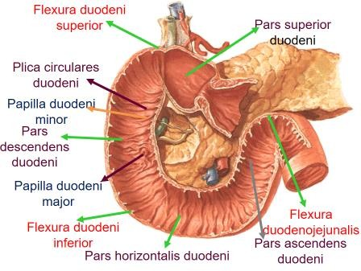

Gambar 6.3 Papilla duodeni major

### GLANDULA SUPERNALIS

Pada mamalia, kelenjar anak ginjal, kelenjar adrenal (atau kelenjar **suprarenalis**) adalah kelenjar endokrin berbentuk segitiga yang terletak di atas ginjal. Kelenjar ini terletak di dalam abdomen pada kutub-kutub ren dan terdiri dari dua lobus dexter yang berbentuk segitiga dan lobus sinister berbentuk bulan sabit.

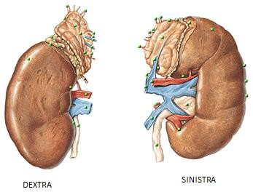

Gambar 7.1 Glandula suprarenalis

Kelenjar suprarenalis (adrenal) adalah sepasang organ yang terletak dekat kutub atas ginjal, terbenam dalam jaringan lemak. Kelenjar ini ada 2 buah, berwarna kekuningan serta berada di luar (ekstra) peritoneal. Bagian yang sebelah kanan berbentuk pyramid dan membentuk topi (melekat) pada kutub atas ginjal kanan. Sedangkan yang sebelah kiri berbentuk seperti bulan sabit, menempel pada bagian tengah ginjal mulai dari kutub atas sampai daerah hilus ginjal kiri. Kelenjar adrenal pada manusia panjangnya 4-6 cm, lebar 1-2 cm, dan tebal 4-6 mm.

Kelenjar adrenal mempunyai berat lebih kurang 8 gr, tetapi berat dan ukurannya bervariasi bergantung umur dan keadaan fisiologi perorangan. Kelenjar ini dikelilingi oleh jaringan ikat padat kolagen yang mengandung jaringan lemak. Selain itu masing-masing kelenjar ini dibungkus oleh kapsul jaringan ikat yang cukup tebal dan membentuk sekat/septa ke dalam kelenjar.

Kelenjar adrenal adalah dua kelenjar terpisah yang berada di permukaan ginjal. Kelenjar adrenal memiliki nama lain kelenjar superenalis, adrenal sendisi berasal dari istilah Latin ‘ad renes’, artinya ‘berada di dekat ginjal’. Kelenjar ini memegang peran penting di dalam tubuh, antara lain mengatur metabolisme tubuh dan produksi hormon penyebab stres, serta memproduksi dan mengatur hormon seks, khususnya estrogen. Salah satu hormon yang banyak diketahui adalah adrenalin yang juga berasal dari kelenjar adrenal. Hormon ini akan terangsang dan terlepas saat berada dalam kondisi ‘fight or flight’, untuk mempersiapkan reaksi tubuh terhadap keadaan darurat atau menakutkan. Kedua kelenjar adrenal berada di permukaan ginjal, namun bentuknya tidak simetris. Salah satu kelenjar berbentuk segitiga, sedangkan kelenjar lainnya berbentuk seperti setengah bulan. Panjang dan lebar keduanya hanya sekitar 3 inchi. Kelenjar adrenal terdiri dari tiga bagian. Bagian yang kurang dikenal adalah pelindung penutup lemak di sekitar kelenjar yang disebut kapsula adiposa, fungsi utamanya adalah melindungi dan membungkus adrenal.

Korteks adrenal atau korteks, adalah bagian inti luar yang membentuk 80% volume kelenjar. Bagian ini melepaskan hormon yang sangat penting bagi tubuh, termasuk:

1. Glukokortikoid, pelepasan hormon ini dirangsang oleh kelenjar hipotalamus dan pituitari. Glukokortikoid mengatur tekanan daran dan mengubah lemak dan karbohidrat menjadi tenaga.
2. Mineralokortikoid, hormon ini dirangsang oleh ginjal. Mineralokortikoid mengatur ekskresi mineral dan menyeimbangkan kadar gula dan cairan tubuh.
3. Kortikosteron, adalah golongan glukokortikoid, berfungsi mengatur reaksi kekebalan tubuh, seperti menekan peradangan.
4. Hormon seks atau androgen diproduksi oleh kelenjar adrenal.

Sementara sisanya sebesar 20% merupakan volume kelenjar adrenal atau medula adrenal. Bagian ini berfungsi memproduksi hormon epinefrin (adrenalin) dan norepinefrin saat tubuh dalam keadaan tertekan. Kedua hormon ini memengaruhi pencernaan, meningkatkan indera dan kesadaran, dan mengarahkan aliran darah langsung ke otak dan otot. Gabungan kedua hormon ini membuat tubuh segera bereaksi, khususnya dalam situasi berbahaya.

### Fungsi Kelenjar Adrenal

Fungsi kelenjar suprarenalis antara lain:

* + 1. Mengatur keseimbangan air, elektrolit dan garam- garam
    2. Mengatur atau mempengaruhi metabolisme lemak, hidrat arang dan protein
    3. Mempengaruhi aktifitas jaringan limfoid

Kelenjar adrenal disuplai oleh sejumlah arteri yang masuk pada beberapa tempat di sekitar bagian tepinya. Ketiga kelompok utama arteri adalah:

1. A. suprarenalis superior, berasal dari arteri frenika inferior;
2. A. suprarenalis media, berasal dari aorta; dan
3. A. suprarenalis inferior, berasal dari arteri renalis.

Berbagai cabang arteri membentuk pleksus subscapsularis yang mencabangkan tiga kelompok pembuluh:

* 1. arteri dari simpai;
  2. arteri dari cortex, yang banyak bercabang membentuk jalinan kapiler diantara sel-sel parenkim (kapiler ini mengalir ke dalam kapiler medulla); dan
  3. arteri dari medulla, yang melintasi cortex sebelum pecah membentuk bagian dari jalinan kapiler luas dari medulla.

Suplai vaskuler ganda ini memberikan medulla dengan darah arteri (melalui arteri medularis) dan darah vena (melalui arteri corticalis). Endotel kapiler ini sangat tipis dan diselingi lubang-lubang kecil yang ditutupi diafragma tipis. Di bawah

endotel terdapat lamina basal utuh. Kapiler dari medulla bersama dengan kapiler yang mensuplai kortex membentuk vena medularis, yang bergabung membentuk vena adrenal atau suprarenalis.

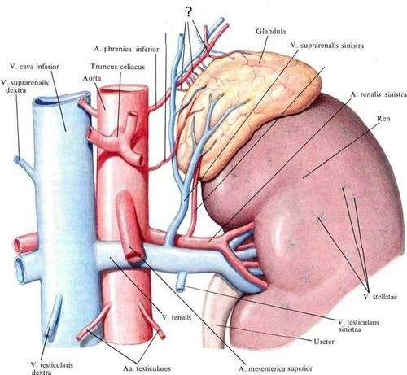

Gambar 7.2 Vaskularisasi galndula suprarenalis

### Jenis-jenis Penyakit Kelenjar Adrenal

Gangguan pada kelenjar adrenal akan muncul bila produksi hormon berlebihan atau terlalu sedikit. Ketidakseimbangan ini menyebabkan infeksi, tumor, mutasi genetik atau gangguan pada kelenjar lain, seperti kelenjar

pituitari yang juga mengatur kelenjar adrenal. Jenis-jenis penyakit pada kelenjar adrenal anatara lain:

1. Sindrom Cushing – Kondisi ini disebabkan oleh produksi hormon kortisol berlebih di dalam korteks adrenal, yang dapat memicu tumor pada kelenjar pituitari atau adrenal dan yang sangat jarang terjadi, kanker paru-paru.
2. Penyakit Addison – Penyakit ini disebabkan oleh kekurangan produksi kortisol dan aldosteron. Jika gangguan berada di dalam kelenjar adrenal, maka disebut insufisiensi adrenalin primer. Namun bila masalahnya ada pada otak dan perintah produksi hormon, maka disebut adrenalin sekunder.

### TESTIS (ORCHIS)

Testis adalah organ yang sangat penting pada sistem reproduksi pria. Fungsi testis adalah untuk memproduksi sperma dan hormon testosteron. Karena peranannya begitu penting, kesehatan testis haruslah selalu dijaga agar terhindar dari berbagai macam gangguan. Fungsi testis sangat penting dalam keberlangsungan hidup pria. Setiap pria memiliki sepasang testis dengan ukuran sekitar 5 cm. Testis tumbuh pada tahap awal [pubertas](https://www.alodokter.com/pubertas-mengubah-tubuhku), yakni sekitar usia 10–13 tahun. Saat testis tumbuh, kulit pembungkus testis (scrotum) akan berwarna lebih gelap, ditumbuhi rambut, serta menggantung ke bawah.

Testis terdiri dari dexter dan sinister. Pada testis melekat edidymis terdiridari bagian-bagian: caput, corpus dan cauda. Dapat dibedakan extremitas superior, extremitas inferior, margo posterior, facies lateralis dan facies medialis (Gambar 8.1).

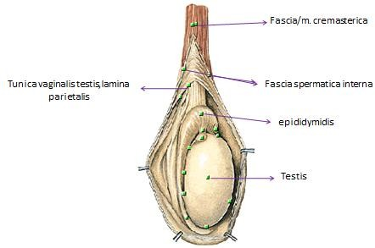

Gambar 8.1 Struktur testis

Dinding testis terdiri atas tunica albugenia yang masuk ke dalam testis membentuk septula testis. Terdiri dari jaringan fibroelastis yang kuat. Lapisan dalam lebih longgar dan mengandung pembuluh-pembuluh darah.

Septula testis, testis dibagi dalam 250 - 400 buah lobuli testis. Dalam satu lobulus testis terdapat 1-3 tubuli seminiferi contorti. Kemudian memusat ke arah mediastinum menjadi lurus disebut tubuli seminiferi recti (Gambar 8.2). Tubuli seminiferi recti berhubungan satu dengan yang lainnya membentuk anyaman pipa-pipa di dalam mediastinum testis disebut rete testis. Didalam satu tubulus seminiferus contortus terdiri atas satu membran propria yang bersifat fibroelastis dan 4 lapisan cellulae:

1. Sel mani dalam berbagai stadia, ialah :
   1. spermatogonium, sel yang terbesar
   2. spermatocytus primarius, lebih kecil
   3. spermatocytus scundarius, lebih kecil lagi
   4. spermatidium, yang terkecil
2. Sel-sel dari sartoli (cellula sustentacularis) berbentuk kolumnar nucleus besar dan pucat yang dapat disebut trophocyt oleh karena diduga yang memberi makan sel mani

Keadaan dimana testis tidak turun ke dalam scrotum disebut **cryptorchismus.** Ia dapat tetap ada di dalam abdomen, pada anulus inguinalis internus, di dalam canalis inguinalis atau pada anulus inguinalis externus.

Testis mendapat pasokan darah dari A. testicularis (cabang aorta abdominalis). Pembuluh darah balik menuju

plexus pampiniformis. V. testicularis sinistra bermuara ke v. renalis sinistra, sedangkkan v. testicularis dextra bermuara langsung ke v. cava inferior. Vasa lymphatica melalui kelenjar getah bening para-aorta. Inervasi dari serabut simpatis T 10 melalui plexus renalis dan plexus aorta.

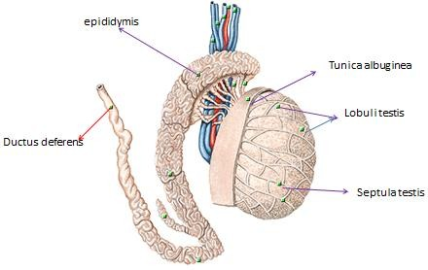

Gambar 8.2 Epididymis dan ductus deferens

Testis adalah [kelenjar](http://id.wikipedia.org/wiki/Kelenjar) kelamin jantan pada hewan dan manusia. Testis terletak di luar tubuh, dihubungkan dengan tubulus spermaticus dan terletak di dalam scrotum. Ini sesuai dengan fakta bahwa proses [spermatogenesis](http://id.wikipedia.org/wiki/Spermatogenesis) pada mamalia akan lebih efisien dengan suhu lebih rendah dari [suhu tubuh](http://id.wikipedia.org/w/index.php?title=Suhu_tubuh&action=edit&redlink=1) (< 37 °C). Pada tubulus spermaticus terdapat [otot cremaster](http://id.wikipedia.org/w/index.php?title=Otot_kremaster&action=edit&redlink=1) yang apabila berkontraksi akan mengangkat testis mendekat ke tubuh. Bila suhu testis akan diturunkan, otot kremaster akan berelaksasi dan testis akan menjauhi tubuh. Fenomena ini dikenal dengan [**reflex**](http://id.wikipedia.org/w/index.php?title=Refleks_kremaster&action=edit&redlink=1)[**cremaster**](http://id.wikipedia.org/w/index.php?title=Refleks_kremaster&action=edit&redlink=1)**.**

Selama masa pubertas, testis berkembang untuk memulai spermatogenesis. Ukuran testis bergantung pada produksi sperma (banyaknya spermatogenesis), cairan intersisial, dan produksi cairan dari [sel Sertoli](http://id.wikipedia.org/w/index.php?title=Sel_Sertoli&action=edit&redlink=1). Pada umumnya, kedua testis tidak sama besar. Dapat saja salah satu terletak lebih rendah dari yang lainnya. Hal ini diakibatkan perbedaan struktur anatomis pembuluh darah pada testis kiri dan kanan.

### Fungsi Testis

Organ reproduksi pria meliputi testis, epididimis, vas deferens, kelenjar-kelenjar aksesori yang meliputi [vesikula](https://www.alodokter.com/fungsi-vesikula-seminalis-penting-untuk-kesuburan-pria) [seminalis](https://www.alodokter.com/fungsi-vesikula-seminalis-penting-untuk-kesuburan-pria) dan kelenjar prostat, serta [penis](https://www.alodokter.com/bagaimana-cara-merawat-penis). Semua bagian tersebut, memiliki fungsi dan peranannya masing-masing.

Testis memiliki peranan yang besar dalam sistem reproduksi pria. Fungsi testis adalah:

1. Menghasilkan dan menyimpan jutaan [sel sperma](https://www.alodokter.com/kriteria-sperma-sehat-yang-penting-diketahui) setiap harinya, yang nantinya dapat membuahi sel telur wanita jika terjadi ejakulasi saat berhubungan seksual
2. Memproduksi hormon testosteron, yaitu hormon yang meningkatkan libido, pembentukan massa otot dan massa tulang, serta metabolisme tubuh dan tingkat energi
3. Memproduksi hormon [androgen](https://www.alodokter.com/mengenal-fungsi-penting-hormon-androgen-pada-pria-dan-wanita) yang berperan penting dalam fungsi seks dan reproduksi pria

Selain fungsi diatas, ada beberapa fakta seputar testis yang perlu diketahui. Berikut ini adalah beberapa di antaranya:

* 1. Ukuran testis yang kanan dan kiri umumnya berbeda. Biasanya, testis kanan berukuran lebih besar daripada testis kiri.
  2. Scrotum akan menyusut ketika Anda kedinginan, dan bisa melonggar jika suhu terlalu hangat.
  3. Testis yang normal terasa halus, tanpa benjolan atau gumpalan.

### Gangguan yang Dapat Terjadi pada Fungsi Testis

Testis terletak di dalam skrotum yang menggantung di luar tubuh sehingga tidak memiliki perlindungan dari otot dan tulang. Hal ini membuat testis rentan untuk tertendang, terpukul, atau tertindih. Biasanya kaum pria mengalami cedera pada testis ketika berolahraga.

Gangguan pada fungsi testis ditandai dengan pembengkakan atau [nyeri testis](https://www.alodokter.com/ada-berbagai-penyebab-nyeri-pada-testis). Selain karena cedera, gangguan tersebut dapat disebabkan oleh:

* + 1. [Penyakit menular seksual](https://www.alodokter.com/penyakit-menular-seksual-pms), seperti chlamydia
    2. [Varikokel](https://www.alodokter.com/varikokel), yaitu pembengkakan di pembuluh darah vena yang mengalirkan darah keluar dari testis
    3. [Kanker testis](https://www.alodokter.com/kanker-testis)
    4. Penimbunan cairan pada area yang mengelilingi testis atau [hidrokel](https://www.alodokter.com/hidrokel)
    5. [Torsio testis](https://www.alodokter.com/torsio-testis), yaitu terpuntirnya buah zakar
    6. Orchitis, yaitu peradangan pada testis karena infeksi bakteri atau virus

Gangguan pada testis tidak bisa dianggap sepele karena dapat menyebabkan masalah serius, meliputi gangguan hormon, [disfungsi seksual](https://www.alodokter.com/disfungsi-seksual), dan infertilitas. Untuk menjaga agar testis tidak mengalami penyakit atau cedera, ada beberapa hal yang dapat dilakukan. Misalnya, saat berhubungan intim, disarankan untuk menggunakan kondom agar terhindar dari penyakit menular seksual. Saat berolahraga pun demikian, gunakanlah celana khusus olahraga yang memiliki pelindung pada area selangkangan, sehingga testis terlindungi. Yang tak kalah penting adalah melakukan [vaksinasi MMR](https://www.alodokter.com/kenali-apa-itu-vaksin-mmr) untuk mencegah radang testis akibat infeksi virus. Jika merasa mengalami gangguan fungsi testis atau perubahan bentuk testis, segera [konsultasikan ke dokter](https://www.alodokter.com/cari-dokter/dokter-urologi) untuk mendapat pemeriksaan dan penanganan yang sesuai dengan kondisi kesehatan.

### OVARIUM

Ovarium adalah salah satu [organ reproduksi pada](https://www.morulaivf.co.id/sistem-reproduksi-wanita/) [wanita](https://www.morulaivf.co.id/sistem-reproduksi-wanita/) berukuran sebesar biji kenari yang berfungsi untuk memproduksi sel telur setiap bulan–dari masa pubertas hingga menopause–dan hormon. Dalam hal ini, hormon yang dihasilkan adalah hormon estrogen dan progesteron. Ovarium pada manusia terdiri dari dua bagian, yakni kanan dan kiri. Ovarium berbentuk oval dengan diameter sekitar 2 cm, panjang 3,5 cm, dan tebal 1 cm.

Volume ovarium akan berubah sesuai usia. Pada usia 2 tahun, volume ovarium kurang lebih 0,7 ml. Pada usia 20 tahun, volume ovarium akan mencapai puncaknya, sekitar 7,7 ml Setelah itu akan mengecil sampai menopause yang ukuran rata-ratanya 2,8 ml. Abu kemerahan merupakan warna dari ovarium.

Letak ovarium ada di rongga perut. Lebih tepatnya di daerah pinggang kanan dan kiri dengan kapsul pelindung dan mengandung beberapa folikel di dalamnya. Jumlah nya sepasang dextra dan sinistra, terletak di dalam pelvis minor, berbentuk bulat memanjang, agak pipih (seperti buah almond dengan ukuran 3×1,5×1 cm.). Ovarium terdiri dari cortex (luar) dan medulla (sebelah dalam, berisi pembuluh darah, limfe dan saraf) (Gambar 9.1).

### Struktur Anatomi dan Bagian Ovarium

1. Bagian Permukaan

Bagian permukaan terletak di bagian paling luar dari ovarium yang terdiri dari epitel kuboid selapis atau epitel germinal.

1. Korteks

Korteks merupakan bagian kulit ovarium yang terletak sesudah bagian permukaan atau di bawah epitel germinal. Korteks tersusun dari jaringan ikat longgar yang disebut stroma dan juga merupakan tempat yang ditemukan sel folikel dengan berbagai ukuran dan kematangan yang bisa dilihat melalui USG.

## Medulla

Di bawah cortex, merupakan bagian tengah dari ovarium yang terdiri dari jaringan ikat dan banyak pembuluh darah (vaskular) adalah medulla atau disebut juga hillus

* + Dilekatkan oleh mesovarium pada ligamentum latum (berupa lipatan peritoneum sebelah lateral kiri dan kanan uterus. Meluas sampai dinding panggul dan dasar panggul, sehingga seolah-olah menggantung pada tubae).
  + Difiksasi oleh (Gambar 9.2 s/d 9.5):

1. Lig. suspensorium ovarii (Lig.infundibulo pelvicum): ligamentum ini menggantungkan ovarium pada dinding panggul/pelvis antara sudut tuba.
2. Ovarium melekat ke uterus oleh Lig. ovarii proprium.
3. Dilekatkan oleh mesosalphinx pada tuba uterina
4. Lig. teres uteri (lig. rotundum) terdapat di bagian atas lateral dari uterus, caudal dari tuba, kedua ligamentum ini melalui canalis inguinalis ke bagian cranial labium majus. Pada saat kehamilan mengalami hipertopi dan dapat diraba dengan pemeriksaan luar.

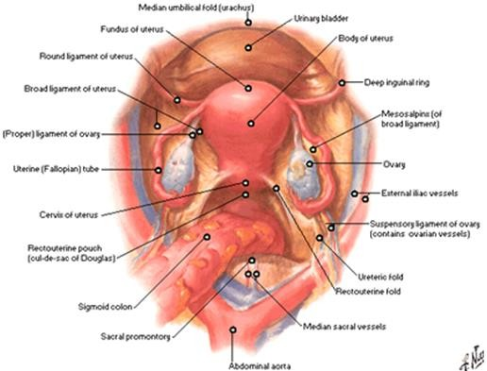

Gambar 9.1 Ovarium

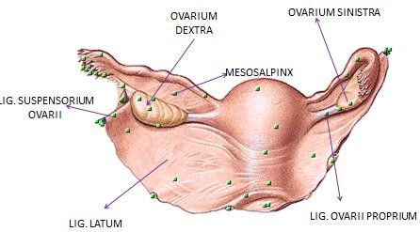

Gambar 9.2 Ovarium dan uterus (1)

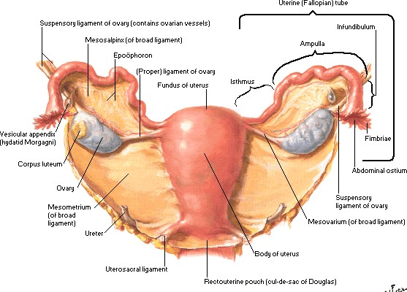

Gambar 9.3 Ovarium dan uterus (2)

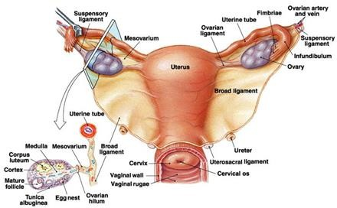

Gambar 9.4. Ovarium dan uterus (3)

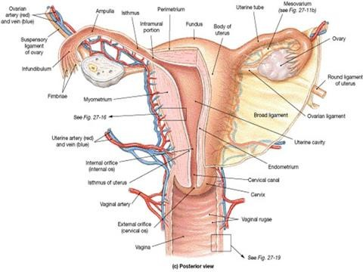

Gambar 9.5 Perdarahan Ovarium

### Vascularisasi ovarium

* Arteria ovarica yang berasal dari aorta abdominalis setinggi vertebra lumbalis 1
* Vena ovarica dextra bermuara ke vena cava inferior sedangkan vena ovarica sinistra ke vena renalis sinistra

### Persarafan

Persarafan ovarium berasal dari plexsus aorticus dan mengikuti perjalanan arteria ovarica. Di dalam setiap ovarium terjadi perkembangan [sel telur](http://id.wikipedia.org/wiki/Sel_telur) ([oogenesis](http://id.wikipedia.org/wiki/Oogenesis)). Di dalam proses ini sel telur akan disertai dengan suatu kelompok sel yang disebut [sel folikel](http://id.wikipedia.org/w/index.php?title=Sel_folikel&action=edit&redlink=1) yang perkembangannya dirangsang oleh [FSH](http://id.wikipedia.org/w/index.php?title=Folikel_Stimulating_hormon&action=edit&redlink=1). Pada

manusia, perkembangan oogenesis dari [oogonium](http://id.wikipedia.org/wiki/Oogonium) menjadi [oosit](http://id.wikipedia.org/wiki/Oosit) terjadi pada embrio dalam kandungan dan [oosit](http://id.wikipedia.org/wiki/Oosit) tidak akan berkembang menjadi ovum sampai dimulainya masa [pubertas](http://id.wikipedia.org/wiki/Pubertas).

Pada masa pubertas, ovum yang sudah matang akan dilepaskan dari sel folikel dan dikeluarkan dari ovarium. Proses pelepasan dari ovarium disebut [ovulasi](http://id.wikipedia.org/w/index.php?title=Ovulasi&action=edit&redlink=1). Sel ovum siap untuk dibuahi oleh sel [spermatozoa](http://id.wikipedia.org/wiki/Spermatozoa) dari pria, yang apaabila berhasil bergabung akan membentuk [zigot](http://id.wikipedia.org/wiki/Zigot).

Ovarium berfungsi mengeluarkan hormon [steroid](http://id.wikipedia.org/wiki/Steroid) dan [peptida](http://id.wikipedia.org/wiki/Peptida) seperti [estrogen](http://id.wikipedia.org/wiki/Estrogen) dan [progesteron](http://id.wikipedia.org/wiki/Progesteron). Kedua hormon ini penting dalam proses pubertas wanita dan [ciri-ciri seks sekunder](http://id.wikipedia.org/w/index.php?title=Ciri_seks_sekunder&action=edit&redlink=1). Estrogen dan progesteron berperan dalam persiapan dinding rahim untuk implantasi telur yang telah dibuahi. Selain itu juga berperan dalam memberikan sinyal kepada [hipotalamus](http://id.wikipedia.org/wiki/Hipotalamus) dan [pituitari](http://id.wikipedia.org/wiki/Kelenjar_pituitari) dalam mengatur sikuls [menstruasi](http://id.wikipedia.org/wiki/Menstruasi).

Setelah sel telur diovulasikan, maka akan masuk ke [tuba](http://id.wikipedia.org/wiki/Tuba_fallopi) [fallopi](http://id.wikipedia.org/wiki/Tuba_fallopi) dan bergerak pelan menuju cavum uteri. Jika dibuahi oleh sperma di (tuba fallopi), sel telur akan melakukan implantasi pada dinding uterus dan berkembang menjadi sebuah proses kehamilan. Jika pembuahan tidak terjadi di tuba fallopi, maka dapat terjadi kehamilan ektopik, dimana kehamilan tidak terjadi di ovarium. Perkembangan janin pada kehamilan ektopik, dapat terjadi di tuba fallopi sendiri, bibir rahim, bahkan ovarium.

### Fungsi Ovarium

1. Fungsi Reproduksi
   1. Perkembangan sel telur yang terjadi di dalam ovarium disertai dengan kelompok sel bernama sel folikel. Sel tersebut berisi cairan tempat bertumbuhnya sel telur. Sementara sel folikel tumbuh dirangsang oleh hormon FSH (Follicle Stimulating Hormone).
   2. Perkembangan oogonium menjadi oosit terjadi sejak masa embrio. Sementara perkembangan oosit menjadi sel ovum matang tidak akan terjadi hingga masa pubertas dimulai. Ketika masa pubertas sudah dimulai, sel ovum matang akan segera dilepaskan dari sel folikel yang kemudian dikeluarkan dari ovarium ke rahim. Jika sudah masuk ke rahim, maka sel ovum matang tersebut siap dibuahi oleh sel sperma pria.
   3. Apabila sel ovum berhasil dibuahi sel sperma, maka akan tumbuh menjadi embrio. Sementara jika sel sperma tidak berhasil membuahi sel ovum, maka wanita akan mengalami menstruasi, yakni dinding endometrium luruh bersama sel ovum yang tidak berhasil dibuahi.
2. Fungsi Endokrin

Fungsi ovarium selanjutnya adalah sebagai kelenjar endokrin yang dalam hal ini menghasilkan hormone esterogen dan progesteron. Hormon estrogen adalah hormon yang mempunyai peran penting dalam perkembangan seksual dan reproduksi pada wanita. Fungsi dari hormon estrogen adalah sebagai perangsang perkembangan organ seks sekunder seperti

pertumbuhan rambut kemaluan dan ketiak serta payudara, mengatur siklus menstruasi, dan mengendalikan pertumbuhan dinding rahim saat menstruasi. Selain itu, hormon estrogen juga berperan penting dalam pembekuan darah dan pembentukan tulang. Sementara [h](https://www.stanfordchildrens.org/en/topic/default?id=hormones-during-pregnancy-85-P01220)ormon progesteron termasuk salah satu dari hormon golongan steroid. Hormon ini mempunyai fungsi utama yang berhubungan dengan siklus menstruasi, perkembangan embrio, dan kehamilan.

Fungsi dari hormon progesteron antara lain;

1. Menstimulasi dinding endometrium rahim supaya menghasilkan tempat yang nyaman bagi pertumbuhan janin,
2. Selama proses pembuahan, hormone progesterone berfungsi untuk menurunkan respon kekebalan tubuh untuk mempersiapkan kehamilan,
3. Bekerja sama dengan hormone prolaktin, progesterone berfungsi untuk mematangkan payudara agar dapat menghasilkan ASI yang lancar,
4. Gairah seksual meningkat melalui hormon ini,
5. Membantu perkembangan saraf otak,
6. Melindungi dan memulihkan kerusakan jaringan otak.

Ovarium adalah salah satu organ reproduksi yang mempunyai peran penting dalam sistem reproduksi wanita (Gambar 9.6). Jika seorang wanita memiliki penyakit di sekitar ovarium yang menyebabkan ovarium pecah salah satunya, maka akan berpengaruh pada kesuburannya. Oleh sebab itu, menjaga

agar organ reproduksi tetap sehat juga membantu agar ovarium juga turut sehat dan berfungsi sebagaimana mestinya.

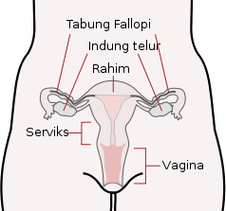

Gambar 9.6 Organ reproduksi dalam pada wanita

### REFERENSI

1. Bloom, W., Fawcett, D. (1994): A Textbook Of Histology, Saunders, Philadelphia.
2. Bagian Anatomi Fakultas Kedokteran Universitas Gajah Mada. (2007): Pelvis, Yogyakarta.
3. Carleton, H.M., Leach, E.H. (1949): Schafer’s Essentials Of Histology Longmans, Green, London.

4. Gardner, Gray, DJ., O’rahilly, R. (1960): Anatomy, descriptive

And Applied, Longmas Green, London.